ИМИТАЦИОННОЕ МОДЕЛИРОВАНИЕ

Контрольная работа

Вариант 0. Производственная поточная линия

На поточной линии предприятия выполняются две операции (соответственно имеется два рабочих места), осуществляемые в строгой последовательности, т.е. вторая операция всегда следует за первой. Обрабатываемые изделия громоздки, поэтому на одной поточной линии могут одновременно находиться только восемь изделий, включая уже обрабатываемые. В соответствии с предлагаемым планом между рабочими местами поточной линии выделяется пространство, достаточное для размещения двух изделий, а перед первым рабочим местом – для четырех изделий. На рис. 1 приведена предлагаемая схема поточной линии. Стратегия текущего управления производством на линии заключается в том, что обработка изделия, которое не может разместиться в пределах линии из-за недостатка свободного пространства, откладывается.
Обследования поточной линии показали, что интервалы времени между запросами на обработку изделий распределены экспоненциально с математическим ожиданием, равным 0.4 единицы времени. Времена обработки изделий также распределены экспоненциально, причем на первом рабочем месте обработка занимает в среднем 0.25 единицы времени, а на втором – 0.5 единицы. Предполагается, что изделия автоматически транспортируются от первого рабочего места ко второму за очень малый промежуток времени. Если очередь ко второму рабочему месту заполнена до конца, т.е. в ней ожидают обработки два изделия, то происходит блокировка первого рабочего места, так как изделие с него не может быть убрано. На заблокированное рабочее место не может поступать для обработки другое изделие.
Для оценки предлагаемой схемы необходимо собрать за период, равный 300 единицам времени, статистику по следующим величинам:
- загрузка рабочих мест;
- время обработки одного изделия на поточной линии;
- число изделий, обработка которых отложена (в единицу времени);
- число изделий, находящихся в очереди к каждому рабочему месту;
- доля времени, в течение которого первое рабочее место заблокировано.
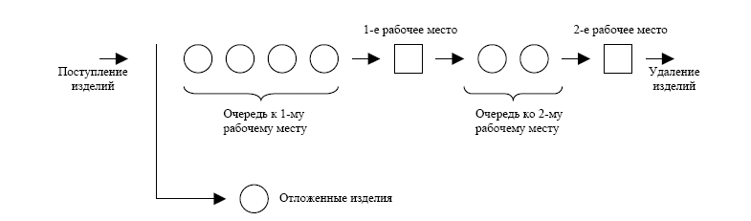

Рис. 1. Схема работы поточной линии

Вариант 1. Производственная линия с пунктами технического контроля и настройки

Собранные телевизоры на заключительной стадии их производства проходят ряд пунктов технического контроля. В последнем из этих пунктов осуществляется проверка настройки телевизоров. Если при проверке обнаружилось, что телевизор работает некачественно, он направляется в пункт настройки, где настраивается заново. После перенастройки телевизор снова направляется в последний пункт контроля для проверки качества настройки. Телевизоры, которые сразу или после нескольких возвратов в пункт настройки прошли фазу заключительной проверки, направляются в цех упаковки.
Схема моделируемой системы показана на рис. 2. Кружками обозначены телевизоры, причем пустыми кружками – телевизоры, которые ожидают заключительной проверки, а перечеркнутыми – телевизоры, которые не прошли еще настройки и либо настраиваются, либо стоят в очереди к пункту настройки.
Время между поступлениями телевизоров в пункт контроля для заключительной проверки распределено равномерно на интервале 3.5–7.5 мин. В пункте заключительной проверки параллельно работают два контролера. Время, необходимое на проверку одного телевизора, распределено равномерно на интервале 6–12 мин. В среднем 85% телевизоров проходят проверку успешно с первого предъявления и направляются на упаковку. Остальные 15% возвращаются в пункт настройки, обслуживаемый одним рабочим. Время настройки распределено равномерно на интервале 20–40 мин.
Необходимо проимитировать работу пунктов контроля и настройки в течение 480 мин для оценки времени, затрачиваемого на обслуживание каждого телевизора на последнем этапе.

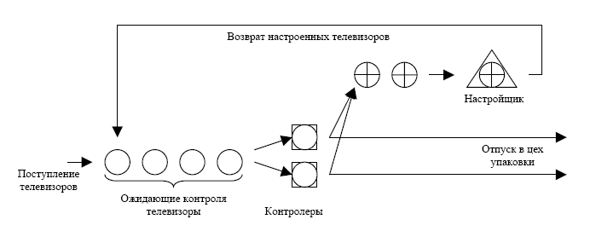
Рис. 2. Схема системы технического контроля и настройки на производственной линии

Вариант 2. Моделирование системы автогрузовых перевозок
Моделируемая система состоит из одного бульдозера, четырех самосвалов и двух механизированных погрузчиков. Бульдозер сгребает землю к погрузчикам. Для начала погрузки перед погрузчиками должны лежать хотя бы две кучи земли. Время, затрачиваемое бульдозером на подготовку фронта работ до начала погрузки, имеет распределение Эрланга и состоит из суммы двух экспоненциальных величин, каждая из которых имеет математическое ожидание равное 4 (это соответствует эрланговскому распределению с математическим ожиданием 8 и дисперсией 32). Кроме наличия земли для начала погрузки требуется погрузчик и порожний самосвал. Время погрузки распределено экспоненциально с математическим ожиданием 14 мин для 1-го погрузчика и 12 мин для второго. После того как самосвал загружен, он уезжает к месту разгрузки, разгружается и вновь возвращается на погрузку. Время нахождения самосвала в пути распределено нормально, причем в загруженном состоянии он тратит на дорогу в среднем 22 мин, а в порожнем – 18 мин. Среднеквадратичное отклонение в обоих случаях равно 3 мин. Время разгрузки распределено равномерно на интервале от 2 до 8 мин. После погрузки каждого самосвала погрузчик должен “отдыхать” в течение 5 мин, а затем вновь может приступать к погрузке.
На рис. 3 представлена схема моделируемой системы. Работа системы анализируется в течение 8 ч, причем все операции, начавшиеся в конце этого периода, должны быть завершены до окончания имитационного прогона.
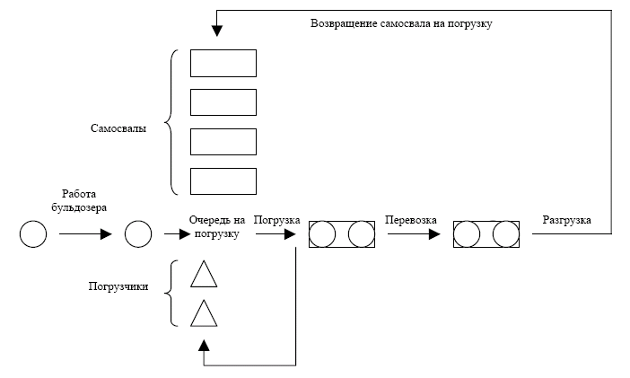
Рис. 3. Система автогрузовых перевозок

Вариант 3. Моделирование работы карьера
В карьере самосвалы доставляют руду от трех экскаваторов, причем после выгрузки руды у измельчителя самосвалы всегда возвращаются к одним и тем же экскаваторам. Используются самосвалы грузоподъемностью 20 и 50 т. От грузоподъемности самосвала зависят времена его погрузки, поездки до измельчителя, разгрузки и обратной поездки к своему экскаватору. Для 20-т самосвалов задаются следующие параметры: время погрузки распределено экспоненциально с математическим ожиданием 5, время поездки постоянно и равно 2.5, время разгрузки распределено экспоненциально с математическим ожиданием 2, время обратной поездки и равно 1.5. Для 50-т самосвалов соответственно имеем: время погрузки распределено экспоненциально с математическим ожиданием 10, время поездки постоянно и равно 3, время разгрузки распределено экспоненциально с математическим ожиданием 4, время обратной поездки постоянно и равно 2. К каждому экскаватору приписаны два 20-т самосвала и один 50-т самосвал. Очереди к каждому экскаватору организованы по правилу “первым пришел – первым обслужен”. В очереди к измельчителю приоритет имеют большегрузные самосвалы. Схема работы карьера приведена на рис. 4.
Требуется проанализировать функционирование всей системы в течение 480 единиц времени для определения загрузки экскаваторов и измельчителя и длин очередей к ним.

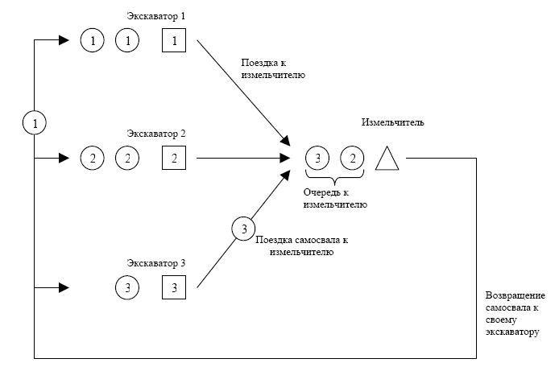
Рис. 4. Схема работы карьера

Вариант 4. Система управления запасами с неудовлетворенным спросом

В большом универмаге планируется ввести систему управления запасами радиоприемников. Время между поступлением заказов на радиоприемники распределено экспоненциально с математическим ожиданием 0.2 недели. Если покупателю потребовался радиоприемник тогда, когда его нет в запасе, он в 80% случаев отправляется в другой ближайший магазин, представляя тем самым несостоявшуюся для данного универмага продажу. В 20% таких случаев делается повторный заказ и покупатели ждут поступления следующей партии груза. Магазин использует периодическую систему просмотра состояния запасов, в которой запас просматривается каждые 4 недели и принимается решение о необходимости осуществления (размещения) заказа. Стратегия принятия решения состоит в размещении заказа, доводящего запас до контрольного уровня, составляющего 72 радиоприемника. Текущее состояние запаса определяется как наличный запас плюс заказанные ранее радиоприемники минус неудовлетворенный спрос. Если текущее состояние запасов меньше или равно 18 радиоприемникам (точка заказа), осуществляется размещение заказа. Время доставки (время между размещением заказа и его получением) постоянно и составляет 3 недели.
Целью этого примера является имитация системы управления запасами за 6 лет (312 недель) для получения статистических данных о следующих величинах:
- о числе радиоприемников в запасе;
- о состоянии запаса;
- о резервном запасе (о запасе радиоприемников в момент получения заказа);
- о времени между несостоявшимися продажами.

Начальные условия для имитации: состояние запаса – 72 радиоприемника, неудовлетворенного спроса нет. Чтобы уменьшить смещение статистических данных из-за начальных условий, все статистические данные, накопленные к концу первого года шестилетнего периода имитации, должны очищаться (обнуляться).

Условные обозначения в модели:
Сущности (Entities)
Item Клиент, обращающийся в магазин за радиоприемником
Box Радиоприемник
Document Инвентаризация запаса радиоприемников, проводящаяся каждые 4 недели
Поступления сущностей (Arrivals)
Item-Decision Приход клиентов в магазин за радиоприемником распределено экспоненциально с математическим ожиданием 0.2 недели. [E (33.6) часа]
Document-Process4 Проведение инвентаризации запаса радиоприемников производится периодически раз в 4 недели [Periodical Every 672 часа]
Box-Storage2 Обеспечение постоянного уровня запаса радиоприемников [Reorder level: 20] с постоянным размером заказа [Order quantity: 200].
Box-Storage Обеспечение начального запаса радиоприемников на складе магазина [Repeat every:0; Quantity per arrival: 72; First time:0]
Активности, действия (Activities)
Decision Проверка состояния уровня запаса радиоприемников (Inv_Level) на складе магазина. Если во время обращения Клиента в магазин на складе есть радиоприемники, то такому клиенту присваивается состояние “ОК”, если во время обращения клиента приемников на складе нет, то такому клиенту в 80% случаев присваивается статус “UNSRV”, а в 20% случаев – “SRV”

Process2 Операция непосредственной передачи радиоприемника со склада магазина (Storage) клиенту, либо в момент его первого обращения в магазин (Decision), либо ожидающего поступления новой партии радиоприемников (Process7).
Process4 Оформление, ожидание и получение периодического заказа поставщику на радиоприемники в связи с недостаточным запасом на складе магазина. После поступления команды на инвентаризацию (Document) производится оценка необходимости выставления заказа поставщику, определение размера заказа и увеличение счетчика общего заказанного количества на величину размера заказа:
[if (Inv_Level+Sum_Ordered_Quantity-Not_Served_Demand) <=18
then
begin
Order_Quantity=72-Inv_Level-Sum_Ordered_Quantity+Not_Served_Demand
Sum_Ordered_Quantity=Sum_Ordered_Quantity+Order_Quantity
end
else
Order_Quantity=0]
Выполняется “присоединение” партии радиоприемников пришедших со склада поставщика (Storage2) и отправка “инвентаризации” с поступившей новой партией радиоприемников на разделение (Process3)
Process3 Получение “инвентаризации” с новой партией радиоприемников (Process4), разделение этих сущностей и направление партии радиоприемников на склад магазина (Storage).
Process5 Оформление, ожидание и получение дополнительного заказа поставщику на радиоприемники в связи с “неудовлетворенным” спросом. После прихода “виртуального” клиента производится оценка необходимости выставления заказа поставщику, определение размера заказа и увеличение счетчика общего заказанного количества на величину размера заказа:
[if (Inv_Level+Sum_Ordered_Quantity-Not_Served_Demand) <=18
then
begin
Order_Quantity=72-Inv_Level-Sum_Ordered_Quantity+Not_Served_Demand
Sum_Ordered_Quantity=Sum_Ordered_Quantity+Order_Quantity
end
else
Order_Quantity=0]
При поступлении “виртуального” клиента (Process7) выполняется “присоединение” партии радиоприемников пришедших со склада поставщика (Storage2) и отправка “виртуального” клиента с поступившей новой партией радиоприемников на разделение (Process6)
Process6 Получение “виртуального” клиента с новой партией радиоприемников (Process5), разделение этих сущностей и направление партии радиоприемников на склад магазина (Storage)
Process7 Операция создания “виртуального” клиента, на которого будет оформлен новый заказ на поставку радиоприемников (Process5). После выполнения этой операции, клиент направляется в очередь на приобретение радиоприемников со склада магазина (Process2).
Направления движения активностей (Routings)
Decision-Из_модели Выход клиентов, которые решили приобрести радиоприемники в других магазинах [Conditional STS=UNSRV]. Увеличение счетчика “потерянных” клиентов [Inc Lost_Demand].

Decision-Process2 Движение клиентов, которые могут приобрести приемник в момент прихода в магазин [Conditional STS=OK]. Увеличение счетчика “непосредственно” обслуженных клиентов [Inc Imm_Served_Demand].
Decision-Process7 Движение клиентов, которые не были обслужены сразу, но согласились дождаться поступления новой партии радиоприемников [Conditional STS=SRV]. Увеличение счетчика “неудовлетворенного” спроса [Inc Not_Served_Demand].
Process7-Process5 Создание “виртуального” клиента [Create Virt_Item]
Process7-Process2 Направление клиента в очередь на обслуживание
Storage2-Process5 Поступление (через 3 недели после выставления внеочередного заказа [Move time: 504 Hr] ) внеочередной партии [Quantity:Order_Quantity] заказанных радиоприемников и присоединение [Attach] ее к “виртуальному” клиенту.
Process5-Process6 Передача объединенных “виртуального” клиента и внеочередной партии радиоприемников.
Process6-Из_модели Вывод “виртульного” клиента из модели. Уменьшение счетчика “неудовлетворенного” спроса [Dec Not_Served_Demand].
Process6-Storage Отсоединение [Detach] внеочередной партии и передача ее на склад магазина. Увеличение счетчика радиоприемников, заказанных на основе “неудовлетворенного” спроса [Inc Demand_Order_RS]. Уменьшение счетчика общего заказанного количества приемников [Dec Sum_Ordered_Quantity]
Storage2-Process4 Поступление (через 3 недели после выставления очередного заказа [Move time: 504 Hr] ) очередной партии [Quantity:Order_Quantity] заказанных радиоприемников и присоединение [Attach] ее к “инвентаризации”.
Process4-Process3 Передача объединенных “инвентаризации” и очередной партии радиоприемников.
Process3-Из_модели Вывод “инвентаризации” из модели
Process3-Storage Отсоединение [Detach] очередной партии и передача ее на склад магазина. Увеличение счетчика радиоприемников, заказанных на основе ежемесячной инвентаризации [Inc Monthly_Order_RS]. Уменьшение счетчика общего заказанного количества приемников [Dec Sum_Ordered_Quantity]
Атрибуты сущностей (Attributes)
STS Атрибут, определяющий направление движения Клиента, пришедшего в магазин за радиоприемником. OK – Клиент, обслуживается сразу; SRV – формируется новый заказ Поставщику радиоприемников, клиент ожидает появления радиоприемников на складе магазина и приобретает один из них.
Глобальные переменные (Global Variables)
Demand_Order_RS Счетчик радиоприемников, заказанных на основе “неудовлетворенного” спроса
Imm_Served_Demand Счетчик “непосредственно” обслуженных клиентов
Inv_Level Текущий уровень запаса радиоприемников на складе магазина.
Lost_Demand Счетчик “потерянных” клиентов
Monthly_Order_RS Счетчик радиоприемников, заказанных на основе ежемесячной инвентаризации
Not_Served_Demand Счетчик “неудовлетворенного” спроса. Клиенты, ожидающие обслуживания.
Sum_Ordered_Quantity Счетчик общего заказанного количества приемников.

Вариант 5. Работа порта

В африканском порту танкеры загружаются сырой нефтью, которую морским путем доставляют затем по назначению. Мощности порта позволяют загружать не более 3 танкеров одновременно. Танкеры, прибывающие в порт через каждые 11±7 ч, относятся к трем различным типам. Значения относительной частоты появления танкеров данного типа и времени, требуемого на их погрузку, приведены в табл.1.

Таблица 1
Значения относительной частоты появления танкеров

Тип | Относительная частота | Время погрузки, ч
1 | 0.25 | 18±2
2 | 0.55 | 24±3
3 | 0.20 | 36±4

В порту имеется один буксир, услугами которого пользуются все танкеры при причаливании и отчаливании. Причаливание и отчаливание занимает около 1 ч, причем, если в услугах буксира нуждаются сразу несколько танкеров, приоритет отдается операции причаливания.
Судовладелец предлагает дирекции порта заключить контракт на перевозку нефти в Великобританию и обеспечить выполнение условий контракта с помощью пяти танкеров особого, четвертого типа, которые на погрузку требуют 21±3 ч. После погрузки танкер отчаливает и следует в Англию, там разгружается и затем снова возвращается в африканский порт для погрузки. Время цикла обращения танкера, включая время разгрузки, составляет 240±24 ч.
Фактором, осложняющим процесс перевозки нефти, являются штормы, которым подвергается порт. Интервал времени между штормами распределен экспоненциально с математическим ожиданием 48 ч, причем шторм продолжается 4±2 ч. Во время шторма буксир не работает.
Перед заключением контракта руководство порта решило определить влияние, которое окажут пять дополнительных танкеров на время пребывания в порту остальных судов. Выводы предложено сделать по результатам имитации работы порта в течение 1 года (8 640 ч) при условии принятия предлагаемого контракта. Оцениваемые величины – время пребывания в порту дополнительных танкеров и уже работающих танкеров трех типов.

Условные обозначения в модели:
Атрибуты сущностей
Ship_Type Тип танкера. Атрибут может иметь значения: T1, T2, T3 и T4.
Глобальные переменные
Ships_In_Port Общее количество танкеров в порту.

Вариант 6. Моделирование работы станка с поломками
Схема процесса выполнения заданий на станке и поломок станка показана на рис. 5. Задания поступают на станок в среднем один раз в час. Распределение величины интервала между ними экспоненциально. При нормальном режиме работы задания выполняются в порядке их поступления. Время выполнения задания нормально распределено с математическим ожиданием 0.5 ч и среднеквадратичным отклонением 0.1. Перед выполнением задания производится наладка станка, время осуществления которой распределено равномерно на интервале 0.2 - 0.5 ч. Задания, выполненные на станке, направляются в другие отделы цеха и считаются покинувшими рассматриваемую систему. Станок подвергается поломкам, при которых он не может продолжать выполнения задания. Интервалы между поломками распределены нормально с математическим ожиданием 20 ч и среднеквадратичным отклонением 2 ч. При поломке выполняемое задание удаляется со станка и помещается в начало очереди заданий к станку. Выполнение задания возобновляется с того места, на котором оно было прервано.
Когда станок ломается, начинается процесс устранения неисправности, который состоит из трех фаз. Продолжительность каждой фазы распределена экспоненциально с математическим ожиданием, равным ¾ ч. Поскольку общая продолжительность устранения поломки является суммой независимых и экспоненциально распределенных случайных величин с одинаковыми параметрами, она имеет эрланговское распределение.
Работа станка анализируется в течение 500 ч для получения информации по загрузке станка и времени выполнения задания. При этом необходимо получить статистические оценки для пяти имитационных прогонов.
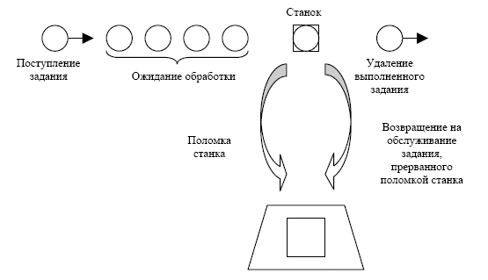
Рис. 5. Схема работы станка с поломками

Вариант 7. Анализ сети типа PERT
На рис. 6 представлена сетевая модель проекта замены и наладки оборудования, а в таблице 2 приведены описания работ проекта. Предполагается, что продолжительности всех работ имеют треугольное распределение. Для простоты описания все работы в модели агрегированы. Эти работы относятся к силовому оборудованию, инструменту или вновь устанавливаемому оборудованию и состоят из стандартных операций.
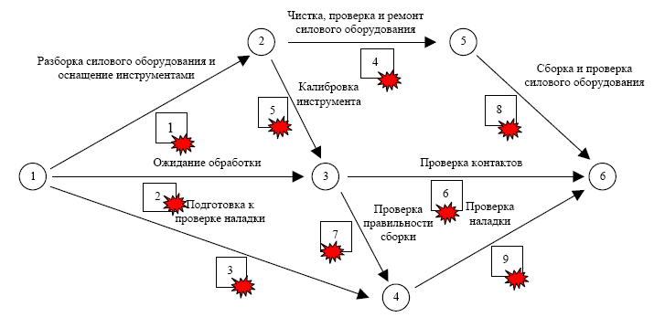
Рис. 6. Сетевая модель PERTдля проекта замены и наладки оборудования

В описании проекта в квадратах приводятся номера работ. В начале проекта могут осуществляться параллельно следующие три работы: разборка силового оборудования и оснащение инструментами (1), освоение нового монтажа (2) и подготовка к проверке качества наладки (3). Чистка, проверка и ремонт силового оборудования (4) и калибровка инструмента (5) могут быть осуществлены только лишь после разборки силового оборудования и инструмента. Таким образом, работы 4 и 5 в сети должны следовать после работы 1. После освоения нового монтажа (2) и калибровки инструмента (5) можно осуществлять проверку контактов (6) и проверку правильности сборки (7). Проверка наладки (9) может быть осуществлена после проверки правильности сборки (7) и завершения подготовки к проверке наладки (3). Сборка и проверка силового оборудования (8) может быть осуществлена после чистки, проверки и ремонта силового оборудования (4). Проект считается завершенным когда все девять работ завершены. Поскольку работы 6, 8 и 9 могут быть выполнены только после выполнения всех остальных, их завершение означает окончание выполнения проекта. В сети это условие отображается с помощью узла 6, в котором сходятся работы 6, 8 и 9.
Таблица 2
Описание работ проекта замены и наладки оборудования
Номер работы | Описание | Мода | Минимум | Максимум | Среднее
1 | Разборка силового оборудования и оснащение инструментами | 3 | 3 | 5 | 3
2 | Освоение нового монтажа | 6 | 3 | 9 | 6
3 | Подготовка к проверке наладки | 13 | 10 | 19 | 14
4 | Чистка, проверка и ремонт силового оборудования | 9 | 3 | 12 | 8
5 | Калибровка инструмента | 3 | 1 | 8 | 4
6 | Проверка контактов | 9 | 8 | 16 | 11
7 | Проверка правильности сборки | 7 | 4 | 13 | 8
8 | Сборка и проверка силового оборудования | 6 | 3 | 9 | 6
9 | Проверка наладки | 3 | 1 | 8 | 4

Вариант 8. Исследование участка дороги с односторонним движением
Моделируемая в данном примере система представляет собой поток транспорта в двух направлениях по дороге с двусторонним движением, одна сторона которой закрыта в связи с ремонтом на протяжении 500 м.
Светофоры, размещенные на обоих концах одностороннего участка, управляют движением на нем. Светофоры открывают движение на участке в одном из направлений в течение заданного промежутка времени. На рис. 7 показана схема управления движением транспорта на ремонтируемом участке дороги с односторонним движением. Когда загорается зеленый свет, машины следуют по участку с интервалом 2 с. Подъезжающий к участку автомобиль едет по нему без задержки, если горит зеленый свет и перед светофором нет машин. Автомобили подъезжают к светофорам через интервалы времени, распределенные экспоненциально с математическим ожиданием, равным 12 с для 1-го направления и 9 с для 2-го направления. Светофор имеет следующий цикл: зеленый в 1-м направлении, красный в обоих направлениях, зеленый во 2-м направлении, красный в обоих направлениях. Красный свет горит в обоих направлениях в течение 55 с для того, чтобы автомобили, следующие через ремонтируемый участок дороги, смогли покинуть его до переключения зеленого света на другое направление.
Цель имитации описанной выше системы – определение таких значений “зеленых” интервалов для обоих направлений, при которых среднее время ожидания всех автомобилей будет минимальным.

Условные обозначения:
Глобальные переменные
LIGHTS Состояния пары светофоров на обоих концах аварийного участка.
- • RR – красный – красный;
- • GR – 1-е направление зеленый, 2-е – красный;
- • RG – 1-е направление красный, 2-е – зеленый.

CARS_FROM_1 Счетчик машин, проехавших перекресток в 1-м направлении;
CARS_FROM_2 Счетчик машин, проехавших перекресток во 2-м направлении.
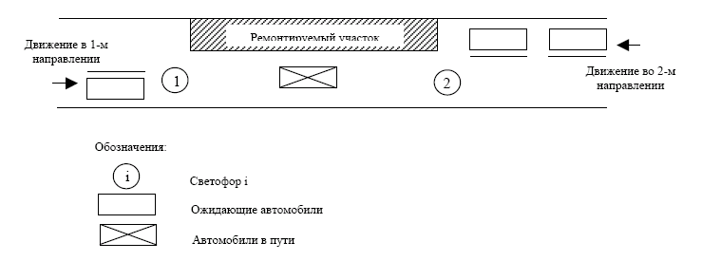
Рис. 7. Схема работы светофоров

Вариант 9. Имитация работы оптового магазина
В оптовом магазине используется новая процедура обслуживания клиентов. Клиенты, попадая в магазин, определяют по каталогу наименования товаров, которые они хотели бы приобрести. После этого клиент обслуживается клерком, который идет на расположенный рядом склад и приносит необходимый товар. Каждый из клерков может обслуживать одновременно не более шести клиентов. Время, которое затрачивает клерк на путь к складу, равномерно распределено на интервале от 0,5 до 1,5 мин. Время поиска товара нужного наименования зависит от числа наименований, которое клерк должен найти на складе.
Это время нормально распределено с математическим ожиданием, равным утроенному числу искомых наименований, и среднеквадратичным отклонением, равным 0,2 математического ожидания. Следовательно, если, например, со склада надо взять товар одного наименования, время на его поиск будет нормально распределено с математическим ожиданием, равным 3 мин, и среднеквадратичным отклонением, равным 0,6 мин. Время возвращения со склада равномерно распределено на интервале от 0,5 до 1,5 мин. По возвращении со склада клерк рассчитывается со всеми клиентами, которых он обслуживает. Время расчета с клиентом равномерно распределено на интервале от 1 до 3 мин. Расчет производится в том порядке, в каком к клерку поступали заявки на товар. Интервалы между моментами поступления заявок на товары от клиентов экспоненциально распределены с математическим ожиданием, равным 2 мин. Клиентов в магазине обслуживают три клерка. Цель имитации – определить следующее:
- загрузку клерков;
- время, необходимое на обслуживание одного клиента с момента подачи заявки на товар до оплаты счета за покупку;
- число заявок, удовлетворяемых клерком за один выход на склад.

Продолжительность имитационного прогона составляет 1 000 мин.

